**Сергушов Павел ПМ22-4.**

**Практическая работа 10-11.**

**1 часть**

2. Напишите функцию, которая по номеру билета выдает строку, содержащую passenger_name и contact_data в формате: “Vladimir Frolov, contact_data: phone: …”. Т.е. нужно фамилию и имя из passenger_name из верхнего регистра преобразовать в формат, где первая буква – в верхнем регистре, остальные – в нижнем, а затем сцепить (конкатенировать) результат со словом « contact_data:» и контактными данными.

3. Напишите функцию, в которую передается код самолета, и которая возвращает строку, содержащую через запятые код данного самолета, его название, дату отправления и дату прибытия, номер перелета - для самого длительного перелета.

4. Напишите функцию, которая для заданной модели самолета выдает количество мест эконом-класса, бизнес-класса, и комфорт-класса.

5. Напишите функцию, возвращающую количество билетов, проданных на заданный рейс.

**2 часть**

1. Создайте копию таблицы ticket_flights. Создайте и выполните функцию с базовым типом, которая изменяет все значения amount на значение переданного в функцию параметра.

1. Создайте и выполните функцию с составным типом аргументов, в которую передается переменная составного типа, представляющая строку таблицы bookings, а возвращается уменьшенное на 30% значение total_amount.

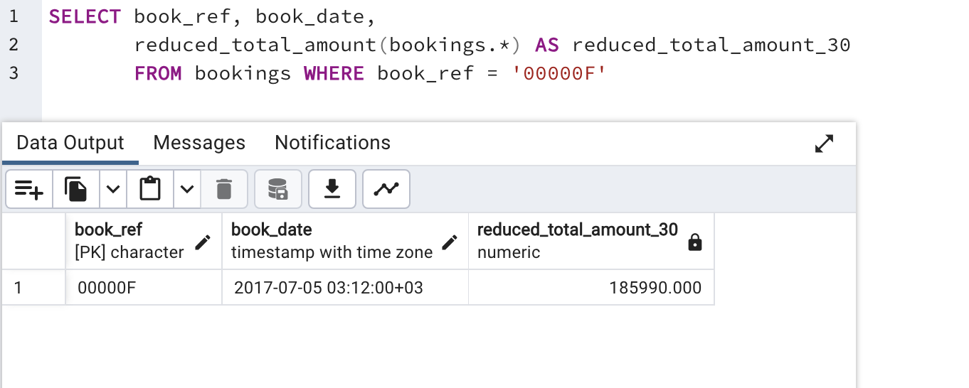

1. Создайте и выполните функцию с выходными параметрами, в которую передается номер билета и которая возвращает идентификатор пассажира, имя+фамилию пассажира и контактные данные пассажира в виде трех выходных параметров.

1. Создайте и выполните функцию c переменным числом аргументов (VARIADIC), которая возвращает сумму переданных аргументов.

1. Создайте функцию, порождающую таблицу из тех строк таблицы seats, в которых fare_conditions = ‘Comfort’.

1. Создайте функцию, возвращающую множество тех строк таблицы seats, в которых fare_conditions = ‘Business’. Реализуйте два варианта: с setof и с колонками, определяемыми выходными параметрами (setof record).

